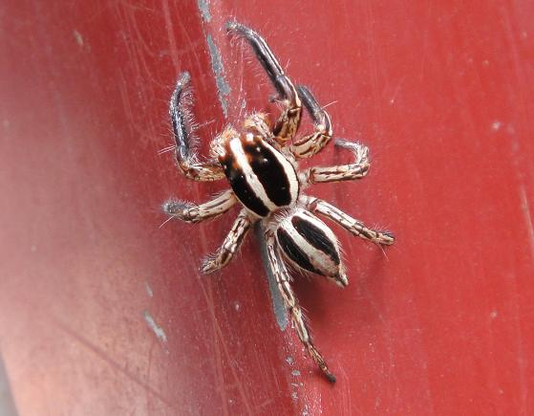
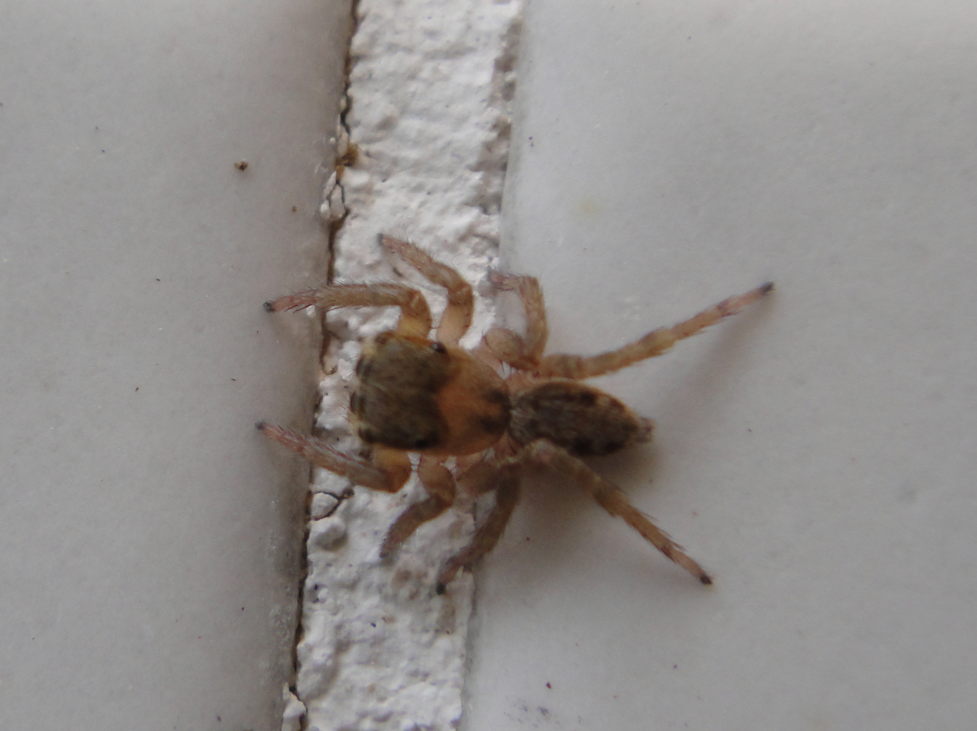 | 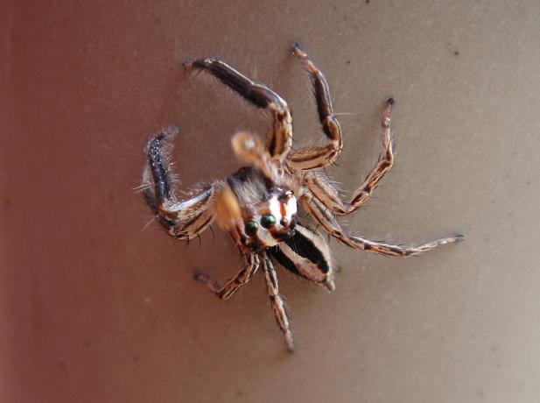
褐條斑蠅虎
科 別：蜘蛛目蠅虎科
拉丁學名：Plexippus paykulli (Audouin, 1826)
英 文 名：
四縣腔名：烏泥痕豹虎(vú nai fin bau fù gó)
海陸腔名：烏泥痕豹虎(vù nai hiun bau fú gò)
六堆地區名：烏泥痕豹虎(vú nai fin bau fù gó)

